LA PINTURA POLICROMÁTICA INDÍGENA EN LOS CÓDICES:
BORGIA Y NUTTALL

The indigenous polychromatic painting in the codices:
Borgia and Nuttall

Gabriela Rangel Díaz
Universidad Teológica de América Central (UTAC), Costa Rica
gabrielarangel02@gmail.com

Recibido: 31-08-2019
Aprobado: 16-09-2019

RESUMEN

Gabriela Rangel Díaz es Magister en Educación con énfasis en Pedagogía Universitaria, Universidad Nacional de Costa Rica (UNA), Licenciada en Docencia con énfasis en Enseñanza de la Filosofía por la Universidad a Distancia de Costa Rica (UNED) y Bachiller en Filosofía, Universidad de Costa Rica (UCR). Se desempeña como docente de Filosofía en la Escuela de Estudios Generales de la Universidad de Costa Rica y de la Escuela de Filosofía de la Universidad Teológica de América Central (UTAC). Se ha dedicado a investigar sobre temáticas relacionadas a la filosofía, la educación superior, pensamiento latinoamericano, estética y política, entre otros.

El presente trabajo explora la relación entre la composición estética e histórica de los códices Borgia y Nutall, forjados ambos en el seno de la cultura mixteca, cuyas concepciones son profundamente rituales, ligadas a lo mitológico, religioso, augúrico y heroico, entre otros. El códice Borgia se ubica en la Biblioteca Apostólica Vaticana y el Nutall en el Museo Británico ambos documentos son sumamente preciados por sus composiciones estilísticas, artísticas, técnicas y policromáticas que reflejaban más que la cultura de la época, una forma de ver e interpretar el mundo a través del mito, la forma y el color.

Palabras clave: indígenas; mixtecos; pintura policromática; Códice Borgia; Códice Nutall.

ABSTRACT

The present work explores the relationship between the aesthetic and historical composition of the Borgia and Nutall codices, both forged within the Mixtec culture, whose conceptions are deeply ritual, linked to the mythological, religious, augustic and heroic, among others. The Borgia codex is located in the Vatican Apostolic Library and the Nutall in the British Museum both documents are highly prized for their stylistic, artistic, technical and polychromatic compositions that reflected more than the culture of the time, a way of seeing and interpreting the world through myth, form and color.

Keywords: natives; Mixtecs; polychromatic painting; Borgia Codex; Nutall Codex.

Introducción

En este trabajo de investigación se exponen y analizan dos códices aztecas: el Nuttall, conocido también como mixteco e identificado en 1854; y el Borgia revelado en 1805, el cual debe su nombre al Cardenal Borgia, quién lo recuperó de manos de unos niños que jugaban con la obra de arte y tenían por finalidad el quemarla. Actualmente, el primero se encuentra en el Museo Británico, y el segundo, en la Biblioteca Apostólica Vaticana de Italia. Se presume que el códice Nuttall se pintó en el s. XIV y el perteneciente al Cardenal en 1522 o antes. No obstante, se desconoce cómo estos códices llegaron a Europa, se presume que algunos los exportó Hernán Cortés, otros los viajeros de la época. En el caso del códice Nuttall fueron religiosos de la Orden de Predicadores (Dominicos) quienes lo conservaron durante años.

Ambos documentos comparten elementos de la cultura mixteca por el lugar de procedencia de los mismos, en el caso de códice Nuttall se contextualiza en Tilantongo y Teozacoalco (Oaxaca) y el códice Borgia por sus características, se ha identificado que se elaboró en el suroeste de Puebla. Mixteca quiere decir “lugar o región de nubes", en coherencia con los espacios geográficos en los que se desarrolló este pueblo. La cultura mixteca existía desde el s. XV a.C. y fue desapareciendo en el s. XVI d.C. con el ingreso de la Colonia y la Conquista a los actuales territorios de Oaxaca, Puebla y parte del Estado de Guerrero.

La cultura mixteca se desempeñaba en la elaboración de códices, orfebrería y joyas. Los diseños de los codex son muy reconocidos por su valor artístico, histórico y estético, sobre todo en lo referente al color, la forma y el movimiento.

La palabra códice se deriva del latín “codex” que quiere decir libro escrito, y sistematiza conocimientos de la sociedad, la economía, la política y la religión de las culturas mesoamericanas más antiguas de México y Centroamérica como lo son: mayas, aztecas, mixtecos, zapotecas, otomíes y purépechas, etc.

Todos los códices aztecas se nombraron de acuerdo con el último dueño o sitio europeo en donde se localizó, en el caso del códice Zouche-Nuttall se debe a que perteneció al Barón de Zouche, pero fue ampliamente investigado por la señora Zelia Nuttall, quien precisó con mayor claridad elementos que otros arqueólogos ya habían descubierto. No obstante, fue el reconocido antropólogo mexicano Alfonso Caso quien concatenó con esmero y dedicación durante cincuenta años la narración biográfica de 8 Venado Garra de Jaguar y sus hazañas de guerra y la conquista de las tres mixtecas (alta, baja y costa), además de la genealogía familiar.

En lo referente al códice Borgia, este ha sido ampliamente reconocido no solo por su contenido religioso, sino también augúrico, algunos estudiosos lo han llamado el libro de las adivinanzas debido a que postula calendarios, deidades, representaciones simbólicas con connotaciones divinas, religiosas y monstruosas, entre otras.

El códice Nutall y el códice Borgia son reliquias que cuentan la historia de los mixtecos a través de composiciones estéticas muy elaboradas, lo anterior se refleja en aspectos como la técnica, la pintura y el color, todos ellos elementos relevantes para una comprensión contextualizada del arte precolombino.

Lo bello y lo terrible en los códices como obra de arte

La pintura de los códices está elaborada a partir de categorías estéticas muy propias de la cultura mixteca, eso incluye la escogencia de los colores, las formas y las representaciones.

Las categorías de lo bello y lo terrible en la pintura indígena de los códices nace en primera instancia a través de la comparación con el arte europeo. Para la época muchos estudiosos que vinieron a América se habían formado con la impronta artística del arte occidental clásico y medieval, pero al apreciar el arte de los indígenas aztecas, muchos reaccionaron con extrañeza, con repugnancia; otros dudaron de que fueran expresiones artísticas y si lo eran se podían comprender solo remotamente, pues es una pintura que interpela con imágenes que son pavorosas y brutales, para el momento histórico en el que se intentan descifrar. Empero, detrás de esos pergaminos se escondía toda una episteme histórica que en la inmediatez de la época es ininteligible.

Frecuentemente los pintores aztecas se servían de sucesos históricos para representar a sus deidades, en no pocas veces estás representaciones se configuran partiendo de lo monstruoso a lo siniestro, todo esto envuelto en un ambiente mágico lleno de misterios indescifrables para la mirada occidental. Es cuestionable a partir de qué parámetros se dictamina lo bello y lo terrible, no obstante, afirma Rodolfo Otto citado por Toscano (1970) “cuanto más primitivo es un arte, más religioso es éste” (p.16). Dicha mención se puede ejemplificar más claramente en las imágenes de los cristos crucificados -durante la Edad Media y que prevalecen al presente en la cultura religiosa latinoamericana- con capas de pintura roja que representaban la sangre desbordándose de su cuerpo, o las gárgolas de las iglesias góticas, y santos con miradas apabullantes y vigilantes a la entrada de los templos. Estas representaciones se inscriben en la religiosidad primitiva de la Edad Media.

Otro elemento que identifica lo terrible en la pintura de los indígenas aztecas, también muy presente en los códices, es el recurso de la figura de los animales. El caso del jaguar es uno de los más evidentes, este animal no provoca experiencias de recogimiento, sino de tensión, de alerta (Gouriou y Guilhem, 1995). Empero en el tigre se encarnan características como: solemnidad, grandeza, lo espantable, lo fascinante. La construcción pitagórica de este animal juega desde dos visiones de mundo: por un lado, el humano que se encuentra en el animal identificado por rasgos como la valentía o el sigilo; por otro lado, este felino también representa el portentoso imperio de la naturaleza que también puede ser avasallante para el ser humano (Gouriou y Guilhem, 1995).

Manuel Gamio citado por Toscano (1970) realizó ciertas conclusiones sobre la apreciación estética de la obra de los indígenas aztecas, estableciendo que: se juzga la obra de arte como bella o terrible a partir del uso inconsciente de patrones estéticos europeos; y luego que ciertas piezas que se catalogaban como artísticas, lo eran porque por su naturalismo se preciaba de estar más cerca del ideal griego de belleza.

No obstante, aunque lo bello y lo terrible son categorías estéticas construidas desde una visión de mundo europea, los constructos epistemológicos que las cimientan no han sido indiferentes a establecer juicios, prejuicios e interrogantes sobre las elaboradas formas, colores y pinturas utilizadas en los códices Nuttall y Borgia.

Estos códices guardan ciertas características que desde las teorías estéticas de Walter Benjamín (1973) no se pueden omitir pues son claves para comprender su valor como obra de arte y, a su vez estos elementos se concatenan con las diversas interpretaciones estéticas de lo bello y lo terrible en los códices:
- La unicidad de la obra: tanto el códice Borgia como el Nuttall se ensamblan en un contexto determinado, o como lo nombra Benjamín (1973) un contexto de tradición. Lo anterior debido a que para la época en la cual se elaboran los códices, esta era una tarea asignada principalmente a los sacerdotes, quienes tenían un amplio conocimiento del color, la técnica y el dibujo. El diseño y la pintura de los códices se enmarca en una tradición que data de muchos siglos y que era propia de los pueblos mixtecos. Los códices, por sí mismos en sus formas y asociaciones del color, guardan el aura particular de ese pueblo, de esa tradición y de ese tiempo.
- El valor cultural: en el contexto de la tradición mixteca también encontró sentido el valor cultural de la obra de arte. Desde la perspectiva de Benjamín (1973) “Las obras artísticas más antiguas surgieron al servicio de un ritual primero mágico y luego religioso.” (p. 26). Lo anterior resulta más evidente en el códice Borgia que en el Nuttall, pues este es reconocido en gran medida por sus representaciones simbólicas con connotaciones divinas, religiosas y monstruosas. Se le llama el libro de los augurios o las adivinanzas debido a que presenta construcciones de calendarios y deidades con intenciones premonitorias.
El códice Nuttall por su parte narra las hazañas históricas de 8 Venado, pero a su vez remarca los rituales sangrientos, la apelación a ciertas deidades, el cumplimiento del destino y de las profecías.
- El aquí y el ahora: considera Benjamín (1973) que ninguna obra de arte puede comprenderse sin el conocimiento de la época en la que fue creada. Cada producción artística adquirió su mayor sentido en el “aquí y el ahora” en que se produjo. En el caso del códice Nuttall, Anders et al. (1992) sus investigaciones afirman que:

Es una epopeya de heroísmo, intrigas y tragedias, de la ambición humana y de la voluntad inexorable de los dioses. Sin duda, era un texto literario clásico, bien conocido de los mixtecos de aquel tiempo, un tema de cantos y piezas teatrales y a la vez una historia sagrada, no para recitar sin antes pedir permiso a los ancestros divinos y a los grandes poderes del pasado. (p. 179).

La recurrencia a historias sagradas es fundamental para comprender el “aquí y el ahora” de los códices. El códice Borgia por su parte singulariza con más precisión una cultura más estratificada, cuya vida giraba alrededor de las ceremonias religiosas y las deidades, cuyo significado e importancia sólo se pueden comprender desde el tiempo en que se enmarcan.

Las categorías de lo bello y lo terrible en la comprensión de los códices para la época por parte de los occidentales no son azarosas, pero sí en gran medida incultas debido a que no ligaron en ningún momento la experiencia cultural de la obra de arte con su contexto, con el “aquí y ahora” y menos con su unicidad. El objetivo de los códices era transmitir la comprensión de la historia, el tiempo, la astronomía y la religiosidad de los pueblos indígenas de la época a través de representaciones pictóricas relacionadas con su cosmovisión de mundo.

En estos documentos de la cultura mesoamericana lo bello se puede encontrar a través de las decoraciones ondulantes, caprichosas, simbólicas; pero al mismo tiempo rígidas, que de acuerdo con Salvador Toscano (1970) dichos elementos eran la premonición de un nuevo estilo.

En ciertos códices -como el de Borgia- más cargados de elementos, se puede notar un “horror al vacío” que puede provenir de la herencia arquitectónica, en la que todo el espacio debía ser ocupado. Es a partir del s. VII que se comienzan a pintar de manera policromada vasos con escenas mitológicas, iniciando así una época del arte en dónde el diseño es más purista, pero al mismo tiempo más cargado de elementos.

El mundo antiguo presta su sabiduría para edificar sobre él valores estilísticos como lo son: lo mágico y lo realista, lo inefable y lo terrible; estos valores se inscriben en “… un mundo lleno de presagios siniestros y movido por la grandiosidad de su religión, hasta el arte bello y armónico de una cultura que ha resuelto los misterios tremendos del cosmos y ha poetizado las formas de la naturaleza.” (Toscano, 1970, p.19).

En efecto, la pintura de los códices busca expresar la magnificencia de su religión a través del entendimiento del cosmos y del actuar de la naturaleza. Un actuar que no siempre es benévolo, sino que también posee sus connotaciones terribles e inclusive siniestras.

El arte y la técnica de la pintura en los códices

Los mixtecos, también conocidos como “ñu savi” o “gente de lluvia” fueron una civilización altamente reconocida por su orfebrería, pero también por el desarrollo de registros glíficos que plasmaban en los códices (León, 2013). Dichos documentos narraban a través de pictogramas la genealogía, las creencias, la religión, la lengua y la cultura de los pueblos mixtecos.

En sus investigaciones sobre los códices, Toscano (1970) recoge algunas afirmaciones de los frailes dominicos de la época de las que sobresale la siguiente:

Entre la barbaridad de estas naciones se hallaron muchos libros a su modo, en hojas o telas de especial corteza de árboles que se hallan en tierra caliente y las curtían y aderezaban a modo de pergaminos, de una tercia poco más o menos de ancho, y unas y otras las zurcían y pegaban en una pieza tan larga como la había menester… (p.135).

El menosprecio hacia los pueblos precolombinos es evidente desde la primera frase, sin embargo, a medida que se va dando la descripción de la técnica que utilizaban los indígenas, los mismos españoles toman conciencia de que entre pueblos tan bárbaros -como se explicita- existían para la época, procedimientos y tratamientos de los materiales muy elaborados que algunos nunca habían visto.

La técnica no solo es elaborada, sino también ordenada en cuanto al acomodo de los elementos, pergaminos plegables que desde la primera plana tenían escrito: el lugar en donde se gesta el documento (provincia o sitio), fecha completa, nombres de dioses y ceremonias que se relataran.

En el caso particular de los códices Borgia y Nuttall ambos fueron pintados en piel de venado, algunos especialistas señalan que también cabe la posibilidad de que algunos pedazos fueran de jaguar, además de que los dibujos se hacen en papel de fibra vegetal. Algunos códices eran gestados en papel de maguey, con un blanqueamiento de tiza, este papel era útil toda vez que permitía extraer de él filamentos que se unían con goma extraída de la chía (tzauhtli), produciendo así unas láminas delgadas color café, luego se espolvoreaban con la mezcla de tiza y estaban listas para escribir (Martínez, 2015).

El códice de Borgia ha sido interpretado por Eduardo Seler quien precisa que su contenido es: augural, calendárico y astronómico (Köhler, 2003). El de Nuttall fue leído por Alfonso Caso en su libro: Reyes y reinos de la Mixteca (1977), libro que se desarrolló a lo largo de un quinquenio, concluyendo en concordancia con la señora Nuttall que su temática es histórica. Ambos códices poseen una escritura ideográfica y una fonética embrionaria, que como dato curioso consignaba un año de trece meses y cada mes contaba con veinte días. Asimismo, entre los fines de estos documentos se enfatiza facilitar la producción de augurios como una profesión y transmitir el arte a las generaciones posteriores (Köhler, 2003). La mayor parte de estos textos estaban terminados muchos años antes de la llegada de los conquistadores.

En lo que respecta al códice Nuttall este se encuentra resguardado en el Museo Británico de Londres. Antropólogos y curadores de esta institución han revisado durante años el pergamino hecho en forma de biombo, confirmando que está compuesto por dieciséis tiras de piel de venado, unidas como una larga faja plegable, cada lámina mide 18,22 cm de alto por 24,3 cm de ancho. El documento presenta cuarenta y siete láminas por ambos lados, sin embargo, solo fueron pintadas cuarenta y cuatro, distribuidas de la siguiente manera: en el reverso 44 hojas presentan la biografía de 8 Venado y en el anverso 42 láminas precisan genealogías de diversos pueblos (Anders, 1992).

Imagen 1. Códice Nuttal.

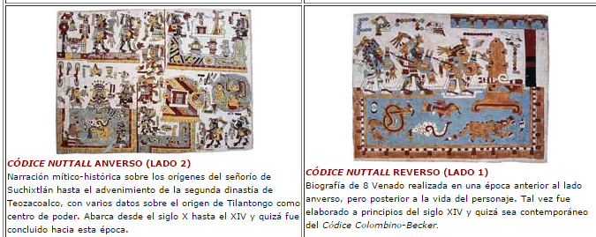

Fuente: Hermann, M (sf). Códices Mixtecos. En la revista Arqueología Mexicana. Recuperado de:http://www.arqueomex.com/S2N3nCuadroDioses90.html

En lo atinente al color, el reverso de este biombo mixteco se sirve de colores como el rojo, amarillo, azul, morado, café, ocre y negro. Es destacable reconocer que el color es significativo en tanto se le asocia a un objeto, ese significante no se puede entender sin el significado que transmite el color. Por ejemplo, el jaguar es presentado con los colores amarillos para la piel y negro para enfatizar las manchas, no se le representa más que con esas tonalidades. Varias láminas de los códices representan a los animales por la cabeza, el color suscita el resto de la representación.

Anteriormente se mencionó que la hoja se preparaba con una base de tiza, pero también puede haber rastros de yeso o estuco mezclado con agua o ceniza. Esa base posibilitaba realizar cambios y correcciones en los diseños que no fueran acordes, esto se ha comprobado gracias a que hay restos de dibujos que fueron borrados debajo de las figuras. Es decir ellos mismos se autocorregían en la elaboración de los códices (Martínez, 2015).

En lo referente al códice Borgia este se compone de 14 tiras de piel de venado, unidas por una sola tira de 10 m. Sus medidas son: 10.34 m de largo, 27 cm de altura por 26,5 de ancho, en total son 39 hojas pintadas por ambos lados. La historiadora María de los Angeles Ojeda (2008), investigadora del Instituto Nacional de Antropología e Historia (INAH) de México, en su ficha museográfica declara lo siguiente:

Presenta fina capa de estuco (cal o yeso) blanco, alisado y pulido como revestimiento para corregir las irregularidades del material, donde se aplicaba con finos pinceles de pelo de conejo, las imágenes iluminadas con colores de origen animal, vegetal y mineral disueltos en agua. (p.2).

El documento se inscribe en el periodo postclásico tardío entre el 1200 y 1300 d.C., es propio de la cultura mixteca, destaca por mostrar un sistema pictográfico preciso, armonioso y policromático, con lógica propia en lo que expresa y en los colores.

Antropólogos reconocidos coinciden en que dichos documentos fueron confeccionados con maestría por sacerdotes, probablemente para la época el sacerdote era también el más instruido en el arte de la representación gráfica en la comunidad azteca; se les conoce también como escribanos pintores y guardianes de la divinidad. A nivel artístico tenían una gran destreza manual, esto se constata en la elaboración de las formas, las líneas y las figuras tan definidas y cuidadosas, además de un alto conocimiento sobre el color y su relación con los signos.

La pintura en los códices Nuttall y Borgia

La estética azteca representada en los códices se destaca por la belleza de la línea muy oriental y el colorido de los diversos dibujos entre otros aspectos gráficos. Según las investigaciones de Toscano (1970) el interés de estos escritos no radica primariamente en lo plástico, sino en poder transmitir lo mitológico y calendárico-astronómico.
El códice Nuttall pertenece a la familia de los códices mixtecas que consta en total de siete códices, se presupone que fue pintado en el año 1468 en Teozacualco. Este códice se conservó en el Monasterio de San Marcos perteneciente a los Dominicos, en Italia. Se revela su existencia en el s. XIX propiamente en 1859 por la señora Zelia Nuttall que lo recupera de la colección personal del Barón de Zouche en Inglaterra, posteriormente es reproducido en la Universidad de Harvard en 1902.

El códice está pintado en una tira de piel de venado cuyas medidas son:
11.22 m de largo por 18.8 m de altura, posee 44 hojas dobladas en biombo, en total 88 páginas. Destaca por su gran colorido, diseños esmerados, líneas refinadas que suponen un correcto manejo del pincel y corrección en el dibujo. Los colores son impresionantes por su lustre, la viveza de las figuras y por su movimiento.

Imagen 2. Detalle Códice Nuttal.

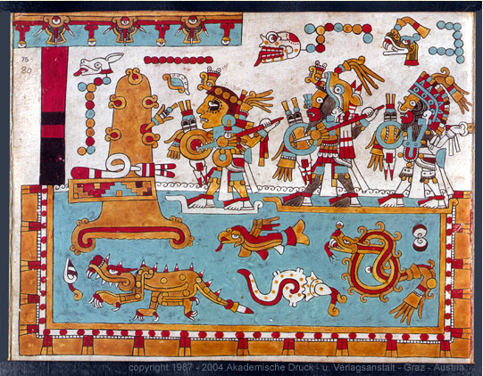

Imagen 2: Fuente: Museo Británico ADD.MSS 39671. Códice Zouche-Nuttall. p. 80. Recuperado de: http://www.famsi.org/spanish/research/graz/zouche_nuttall/img_page80.html

Las características anteriores se pueden apreciar en la imagen 2 que presenta a 8 Venado, con dos acompañantes conduciendo barcas, cuyo fin es cruzar el río para conquistar una isleta que se encuentra en el corazón de la laguna, se observa también la percepción que tenía de la fauna compuesta por aves acuáticas, cocodrilos, caracoles y serpientes de agua. Es notable el movimiento no sólo en las figuras humanas, sino también en los animales, así como la policromía y el detalle en cada personaje de la composición.

Está latente una conciencia del color distinta, más diversificada, ya que en este caso se utilizan tinturas verdes, azules, rojas, amarillas, moradas, grises, y negro. Es interesante la utilización del fondo blanco y otro azul, pues ambos postulan manifestaciones de la creación distintas, pero complementarias como lo era el ser humano en el plano superior y los animales en el plano inferior, que también son representados de manera policroma y con movimiento. Este es uno de los pergaminos más elaborados en forma, color, diseño y movimiento de los que conjuga este códice.

El códice Nuttall apuesta por la transmisión de informaciones históricas a través de sus figuras y colores. Estas pieles datan del 824 d.C. hasta los primeros años del s. XVI, relatan la historia de la dinastía mixteca desde el día de su nacimiento. Aporta datos sobre enlaces familiares, ceremonias, guerras y héroes, muertes de los caciques de Teozacualco y explicaciones sobre los procesos de sucesión.

Estudiosos como la señora Zelia Nuttall y Alfonso Caso han concluido que esta obra trata de las osadías de 8 Venado, nominado así por su día de nacimiento, se le adjuntó un atributo Garra de Tigre. Toscano (1970) precisa que de las páginas 54 a 58 se representa a 8 Venado con escudo, lanzadardos, pectoral de oro y nariz con cuentas de turquesa. Similar al cuadro anteriormente detallado. En las páginas 54 a 58 se interpretó una reunión de grandes jefes mixtecas, luego en las páginas 81 a 82 se esboza una explicación de conquistas y guerras por mar y por tierra, escenas de sacrificios e incineraciones. Existe un cuadro que simboliza una lucha entre 8 Venado y otro vencido, sacrificado a través de una flecha.

No obstante, lo terrible previamente mencionado como categoría se muestra en la página 69 de este códice (Imagen 3), donde se representa un sacrificio por parte de un sacerdote que extrae el corazón del pecho de su víctima.

Imagen 3. Detalle página 69 del Códice Nuttall.

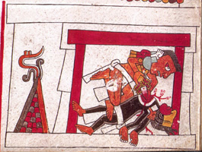

Imagen 2: Fuente: Museo Británico ADD.MSS 39671. Códice Zouche-Nuttall. p. 87. Recuperado de: http://www.famsi.org/spanish/research/graz/zouche_nuttall/img_page87.html

El resto de la escena se completa con una serpiente solar azul que desciende para llevarse el corazón, también están presente el jaguar y el águila, representantes de la noche y el día respectivamente, así como de las constantes luchas entre las fuerzas de la luz y de las tinieblas. Toscano (1970) lo define magníficamente en la siguiente metáfora: “la lucha inmortal entre el sol que surge del corazón de la tierra palideciendo a la luna y a las estrellas, para a su vez ser vencido a la hora del crespúsculo” (p.143).

Los colores en esta lámina del sacrificio con predominantemente colores rojos, ocres y terracotas, si se observa con detalle el color del sacerdote, de la sangre y del recuadro en el que se enmarca el sacrificio presentan tonalidades diferentes. Se puede presuponer que utilizaban “una paleta” de colores con degradaciones o había un cierto conocimiento del color que les permitía jugar con las tonalidades a partir de una misma tintura.

En la lámina 52 se puede analizar una tercera imagen que resultó pavorosa e incivilizada ante los ojos de los europeos, se trata de la imposición de una nariguera, que consistía en perforar la aleta nasal para colocar ese objeto. Este rito es parte de la cosmovisión del mundo y del cuerpo del indígena azteca, ya que el rito en sí mismo constituye un paso obligatorio para todos aquellos que adquirían un estatus político determinado. En el caso de 8 Venado este fue el elemento central de su ceremonia de consagración como gobernante, entre otras insignias que recibió. La modificación del cuerpo en ciertas culturas implica también la modificación de la posición en la sociedad.

Imagen 4: Lámina 52, Códice Nuttall.

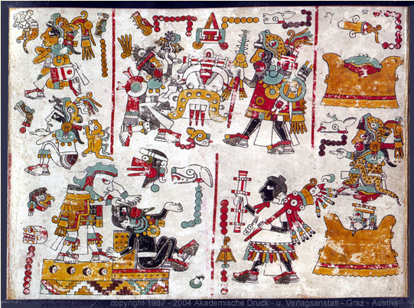

Fuente: Museo Británico ADD.MSS 39671. Códice Zouche-Nuttall. p. 57. Recuperado de: http://www.famsi.org/spanish/research/graz/zouche_nuttall/img_page57.html

Imagen 5. Detalle lámina 52 del Códice Nuttall.

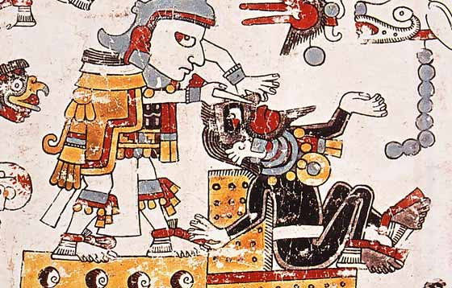

Fuente: Reprografía: Marco Antonio Pacheco / Raíces. Recuperado de Narigueras (sf). Recuperado de: http://www.arqueomex.com/S9N5n9Esp37.html

8 Venado o Garra de Jaguar como eran también nombrado, se somete a dicha ceremonia en el año 7 casa (1097), lo cual le facilitó el establecimiento de una prestigiada alianza con los toltecas, dirigidos por un sacerdote-conquistador, el Señor 4 Jaguar "Cara de Noche". Éste había instaurado una dinastía tolteca en Cholula, Puebla. Fue en este espacio geográfico donde 8 Venado es honrado con una nariguera de turquesa como símbolo de su nuevo estatus de noble tolteco. Pasada la ceremonia 8 Venado regresa a Tilantongo, donde en la presencia de 112 señores fue aclamado como rey (Toscano, 1979).

Este cuadro está compuesto por colores mostaza, negro, rojo, celeste, dorados, todos inscritos en un fondo blanco. Con figuras muy geométricas y definidas, como la del sacerdote, pero con otras muy onduladas y simulando el movimiento humano con bastante delicadeza como es la de 8 Venado, en su mayoría representado por el color negro a excepción de los accesorios que bordean su delineado cuerpo, en una postura más de sometimiento que de dolor.

El códice Borgia de acuerdo con el antropólogo Eduard Seler, reconocido especialista citado por Toscano (1970), es uno de los más completos, con un valor estético imponderable, agrega que “se distingue por la ejecución artística de las figuras y por la belleza del colorido. Es un manuscrito caligráfico” (p.146). Es notable que el documento está realizado con una gran precisión en lo que respecta a las figuras, así mismo con amplitud de detalles y magnificencia de colores.

Esta obra se descubre a fines del s. XVIII, está representada en piel de ciervo, sus dimensiones son 10.34 m de largo, 27cm de altura por 26,5 cm de ancho. Perteneció al Cardenal Borgia por eso se le asigna ese nombre y al presente se ubica en la Biblioteca del Vaticano (Martínez, 2015). Entre los pictogramas que se expresan destacan: los Nueve señores de la Noche, el Tonalámalt, los veinte signos del día, el periodo de Venus, entre otros. Lo precedente sólo se puede comprender en el marco de este códice que profundiza los días y meses del calendario, los augurios y premoniciones, y finalmente lo astronómico.

Este último aspecto es muy utilizado en las religiones aztecas y en el caso del Códice Borgia no es la excepción, ya que este fue gestado en gran medida con alusiones a fines religiosos. Este mostraba la comunicación que había entre el ser humano y la divinidad. Se contextualiza la creación de este documento en el suroeste de Puebla y el noroeste de Oaxaca, territorios donde había panteones para los ritos y ceremonias mixtecas.

El calendario de los 260 días en el códice Borgia es muy elaborado, sin embargo, para comprenderlo mejor a continuación se facilita a modo de ejemplo una lámina del códice Borbónico que expone de manera más visible los diversos elementos que lo componen. Este calendario está dividido en 20 secciones de 13 días. También un cuadro más amplio en el cual se representan a los dioses regentes y los elementos de culto. Las dos franjas horizontales y las dos verticales (7 y 6 casillas respectivamente) muestran la serie de los 13 Señores del Día y sus aves Agoreras, que ocupan la misma posición en todas las trecenas; y los 20 logogramas de los días con sus numerales (1-13), asociados a los 9 Señores de la noche cuya situación varía en cada trecena, extendiéndose los primeros en más de una y repitiéndose siempre algunos de los segundos en la misma trecena.

Su sentido de lectura es izquierda-derecha y horizontal-vertical ascendente. Ésta es una de las láminas de la 3 a la 22 cuyas imágenes fueron cuidadosamente elaboradas desde la forma, hasta el lugar que ocupan y los colores que se utilizan ingeniosamente ordenados. Lo precedente se puede ver el caso del penacho azul, en el personaje de la derecha (recuadro superior) vino, verde y amarillo.

Imagen 6. Lámina del Códice Borbónico.

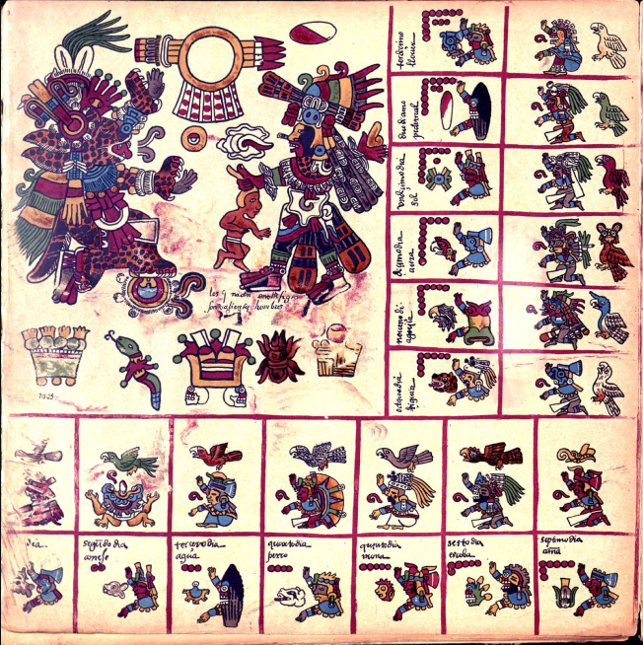

Fuente: Bibliothéque Du Palais Bourbon - Códice Borbonicus (Loubat 1899) Códice Borbónico. p. 3. Recuperado de: http://www.famsi.org/spanish/research/loubat/Borbonicus/images/Borbonicus_03.jpg

Al ver el ejemplo del códice Borbónico y su explicación se procede a adjuntar el Calendario de los 260 días en el códice Borgia en dos láminas distintas, ambas de gran complejidad en sus representaciones. Esta es solo una lámina, pero son varias las que se avocan al tema del calendario y los augurios.

Imagen 7. Lámina del calendario de los 260 del Códice Borgia.

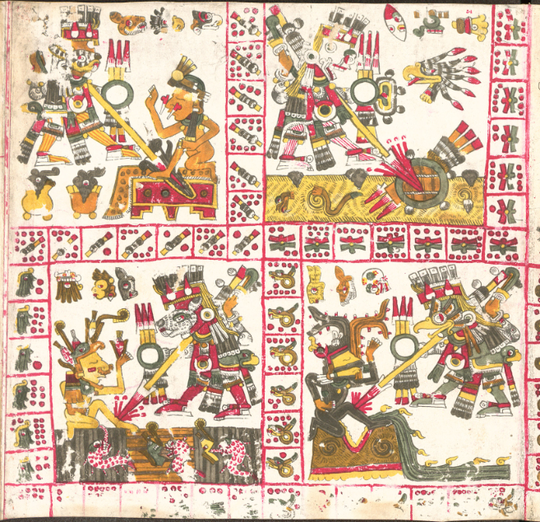

Fuente: Universitätsbibliothek Rostock - Códice Borgia (Loubat 1898) Códice Borgia. p. 54. Recuperado de: http://www.famsi.org/spanish/research/loubat/Borgia/page_54.jpg

Imagen 8. Detalle del Códice Borgia.

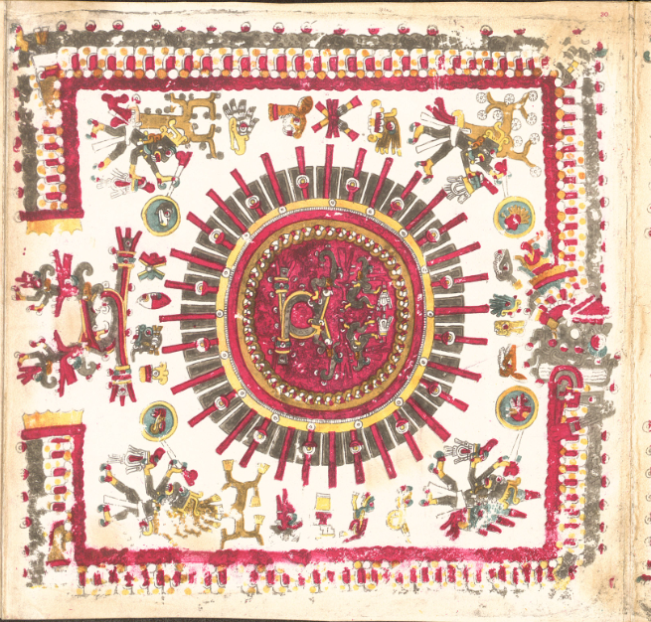

Imagen 8: Fuente: Universitätsbibliothek Rostock - Códice Borgia (Loubat 1898) Códice Borgia. p. 30. Recuperado de: http://www.famsi.org/spanish/research/loubat/Borgia/page_30.jpg

Craveri (2012) en sus estudios sobre el calendario mesoamericano de los 260 días, señala que las sociedades mesoamericanas tenían un manejo del tiempo muy complejo. El uso del calendario les servía para informarse sobre los ciclos de la naturaleza para la fertilidad de la tierra, la interpretación de los sueños, ubicar las hazañas de los antepasados, decidir el tiempo correcto para hacer curaciones, para la organización de eventos como: guerras, fiestas e inclusive hasta para determinar la compatibilidad de una posible pareja.

Este códice en la cultura mixteca es representativo en tanto contiene pintura y escritura a través de los pictogramas, son 39 hojas trabajadas por ambos lados. Es el único de los códices localizados hasta el presente que tiene en su estructura una sección intermedia describiendo rituales mágicos y religiosos que se realizaban en sus templos.

Entre los significados calendáricos del códice Borgia se puede encontrar la historia sobre los Nueve señores de la noche, nueve deidades relacionadas siempre con los cultos religiosos, una de esas representaciones se repetía de manera cíclica cada nueve noches. En el cuadro siguiente se exponen.

Imagen 9. Historia de los nueve señores en el Códice Borgia.

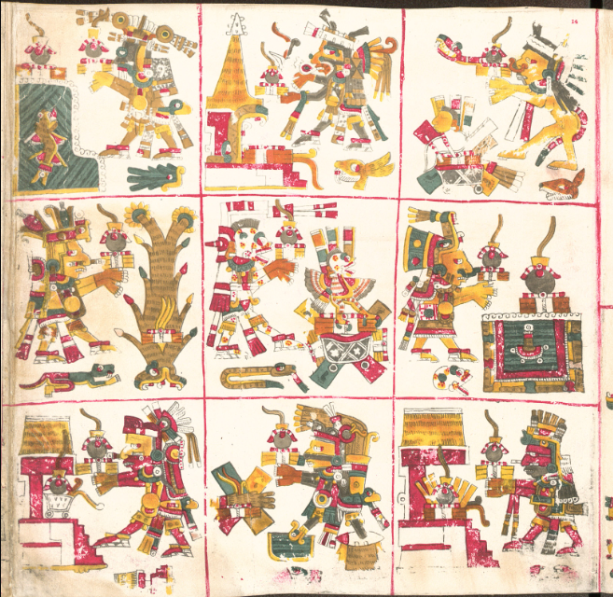

Fuente: Universitätsbibliothek Rostock - Códice Borgia (Loubat 1898) Códice Borgia. p .14. Recuperado de: http://www.famsi.org/spanish/research/loubat/Borgia/page_14.jpg

En las investigaciones de Libura (2001) los Señores de la Noche se distribuyen de la siguiente manera:

- Xiuhtecuhtli, dios del fuego.

- Tezcatlipoca, dios de la providencia, de la materia, de lo invisible, de lo impalpable y de la ubicuidad, patrón de la noche y de la Osa Mayor, el regidor del Norte.

- Xochiquetzal, diosa de la belleza, de las flores y de la fertilidad, patrona de las jóvenes, del embarazo, de los partos y de los oficios de las mujeres.

- Cintéotl, dios de maíz.

- Mictlantecuhtli, dios de la muerte, regidor del Inframundo.

- Chalchiuhtlicue, diosa del agua, patrona de los lagos, de los ríos, de los mares, de las fuentes fluviales, de las tormentas y del bautismo.

- Tlazoltéotl, diosa de la lujuria y de los amores ilícitos, patrona de la incontinencia, de la lujuria, del adulterio, del sexo, de las pasiones, de la carnalidad y de las transgresiones morales.

- Tepeyóllotl, dios de las montañas.

- Tláloc, dios del rayo, de la lluvia y de los terremotos.

Todas las anteriores deidades se identifican con uno o más colores presentes en el códice. Los colores más utilizados son rojos, amarillos, grises, negros. Estos rituales están estrechamente vinculados con las deidades, el mito, la astronomía y el calendario augural-adivinatorio. De ahí que el próximo cuadro muestra ciertas imágenes míticas que se utilizaban con el fin de predecir el futuro, toda vez que este calendario permitía conocer aspectos que pudieran favorecer o desfavorecer el destino de una persona. Parte de los estudios de la historiadora María de los Ángeles Ojeda (2008), han comprobado que este códice es de índole ritual.

Imagen 10. Imágenes míticas utilizadas para la predicción del futuro.

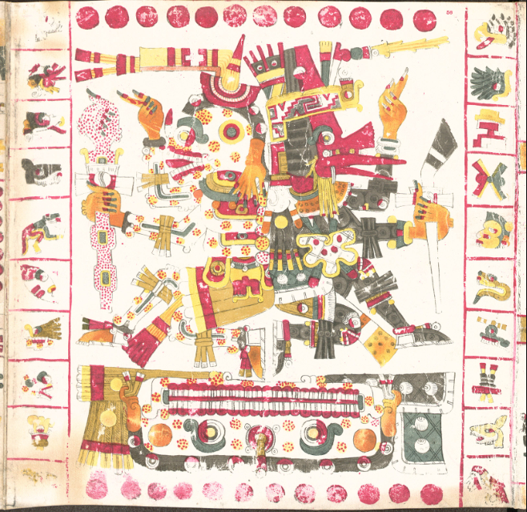

Fuente: Universitätsbibliothek Rostock - Códice Borgia (Loubat 1898) Códice Borgia. p. 56.
Recuperado de: http://www.famsi.org/spanish/research/loubat/Borgia/page_56.jpg

Esta imagen explicita los 20 signos-días, representados 10 a la derecha y 10 a la izquierda en forma vertical. Las figuras principales que ocupan el plano central son el dios del viento Ehécatl y a la derecha el dios de la muerte Mictlantecuhtli. El primer glifo o día del mes es vital para para vaticinar si el futuro es o no favorable. Como se ha señalado, este calendario tenía 260 días, divididos en 20 meses de 13 días.

La pintura del códice es muy elaborada en los aspectos faciales y corporales, remite a animales, calaveras, objetos simbólicos, rostros y la cuidadosa confección de los trajes; predominando los colores rojo en todos los lados a lo interno y externo; azul, café, blanco, amarillo y naranja, en las partes internas, etc.

El libro de los días o de las adivinanzas como también se le conoce al códice Borgia, además del calendario ritual de los 260 días descubre en otras láminas: 20 dioses, los Nueve dioses de la noche, la relación de los 20 signos-días con los puntos cardinales. Se exhibe también el año solar de 365 días que en concordancia con el calendario augúrico facilitaba advertir las épocas de mayor cosecha, las lluvias, el advenimiento de enfermedades o los periodos de hambre.

Tanto el códice Nuttall como el códice Borgia resguardan celosamente en los restos de su pintura, colores y formas, el profundo simbolismo de una cultura que no se puede conocer sino es desde su mitología y desde sus experiencias rituales.

Simbolismo del color en la pintura policromática
de los códices Nuttall y Borgia

La simbología del color en los códices mayas y aztecas ha sido ampliamente investigada por especialistas como: Caso (1943), Ferrer (s.f.), Rodríguez (2008), Seler y Seler (2018) y Martí (1960), entre otros; quienes han considerado que algunos códices como el Borgia comparten ciertos elementos con la cultura náhuatl, al igual que su lengua profundamente metafórica, en donde una palabra puede tener una diversidad de significados e imágenes asociadas, así también sucede con el color en donde este está ligado a un profundo uso simbólico.

Los estudios sobre la simbología de los códices en Martí (1960) señalan que los colores, números y direcciones juegan un papel fundamental en la cultura indígena, debido a que cada uno tiene una función y un significado preciso. La destreza con que se maneja el movimiento y los elementos anteriormente mencionados remiten a observaciones y conocimientos milenarios propios de sus ritos y ceremonias en las que se incluía: el canto, la danza y la música, entre otros.

Los colores representan unidades de sentido y dualidades de sentido como es el caso de: vida y muerte, tiempo y eternidad, norte y sur. Los náhuatl son herederos de ciertos conocimientos de los mayas; entre ellos, más allá del color, están: la precisión, la rigurosidad y el simbolismo para elaborar las figuras. Clara evidencia de lo anterior es la creación de la Ciudad de los Dioses (Teotihuacán), en donde ningún detalle fue al azar, lo cual se asocia a que los especialistas mayas tenían claridad de cómo debía ser la ejecución de la obra. En los códices sucedió lo mismo, la obra encontró su precisión aun a costa de los reintentos y borrones que mostraron algunas láminas; la posibilidad de autocorrección manifiesta una voluntad de exactitud en la confección.

Las investigaciones de Alfonso Caso (1943) develan que hay una decadencia en la técnica hacia finales del s. XV, empero eso podía deberse a la decadencia en paralelo de los imperios. Además que la utilización de los colores está en línea de acuerdo con los significados de los ritos, religiosidad o actividades cultuales en las que se consagraba más místicamente el o la indígena. En lo referente a la evolución de la religiosidad se puede afirmar que existían tres concepciones del mundo: “T lalocan, concepción mágico-agrícola; TtillanT!apallan"la tierra del negro y el rojo", creación místico-sacerdotal inspirada en las enseñanza del gran iniciado Quetzalcóatl y el T onatiuhichan, el Valhala americano, basado en un concepto político expansionismo.” (Martí, 1960, p.94), en resumen una concepción mágica, otra religiosa y una tercera histórica. Tanto el códice Nuttall como el Borgia se inscriben en las tres concepciones anteriores. En el caso del primero 8 Venado tenía un concepto político expansionista, no solo por sus guerras de conquista, sino porque también logró unificar las tres mexicas. Y en el caso del segundo códice muestra elementos de la creación místico-sacerdotal, asociado a las artes adivinatorias.

En los códices aztecas y mayas se pueden encontrar las mismas deidades, pero con diferente nombre como es el caso de Quetzacoal, Martí (1960) citando a Alfonso Caso explica que:

Los mayas lo llamaban Chae; los totonacos le decían Tajín; los mixtecos lo adoraban con el nombre de Tzahuiy los zapotecas con el de Cocijo, y en todas las zonas de México y Centro américa su culto se pierde en la más remota antigüedad. Es el dios principal de la antiquísima cultura 'olmeca', y aparece con la máscara del tigre-serpiente en las hachas colosales y en figuras de barro y de jade de esta cultura tan desarrollada y tan antigua. En Teotihuacán sus representaciones son tan numerosas, que privan sobre las de Quetzalcootl,y su importante culto se extiende muy probablemente hasta las tribus que cercaban, por el norte y por el sur, la región de las altas culturas mesoamericanas. (p.95).

El dios de la lluvia y del rayo, en los mayas se transforma en Quetzalcóatl el códice Borgia y se representa de la siguiente manera:

Imagen 11. Representación de Quetzalcóatl en el Códice Borgia.

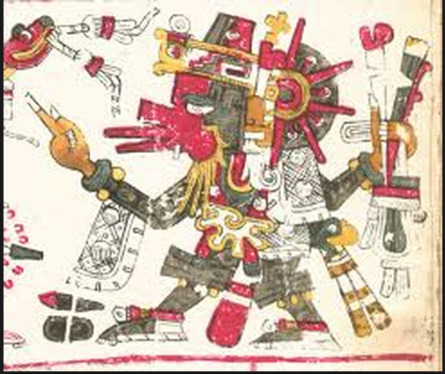

Fuente: Universitätsbibliothek Rostock - Códice Borgia (Loubat 1898) Códice Borgia. p. 19.
Recuperado de: http://www.famsi.org/spanish/research/loubat/Borgia/page_19.jpg. Corte del cuadrante inferior derecho.

En las culturas mesoamericanas prehispánicas había tres formas de representarse las creencias: la material, la gráfica y la matemática. La primera se plasmaba en forma de ídolo y era para el profano, la segunda es en la que se pueden enmarcar los códices ya que atañe a la realización en forma de jeroglíficos con colores, y era una labor reservada a los sacerdotes, ellos estaban en la capacidad de representar los mitos, leyendas, cálculos astronómicos, etc. La tercera era a través de los cálculos astronómicos y calendáricos, ésta era sólo para los iniciados.

Desde la simbología del color se pueden apreciar en los codex representaciones de los animales como las serpientes (también apeladas dolores) pintadas con uno o cuatro colores, cada uno simboliza un punto cardinal o varios: está la serpiente azul, la serpiente roja, la amarilla y la blanca. Este último color también es el utilizado para presentar al dios Quetzalcóatl, el blanco es su color debido a que es símbolo de pureza, altura y la sabiduría, su ave el quetzal se identifica con la pluralidad de colores que la representa y su piedra es el jade siempre verde.

El contrario de Quetzalcóatl es Tezcatlipoca cuyo color asignado es el negro en relación con su piedra que es la obsidiana (itztli), representa también la personificación del vacío, la magia y el espejo humeante. Mitológicamente es el dios de la vida y la muerte, la piedra obsidiana es la piedra de la vida en forma de puntas lanzaderas y flechas, pero también aporta la quita con las navajas y el cuchillo para el sacrificio.

Imagen 12. Representación de Tezcatlipoca en el Códice Borgia.

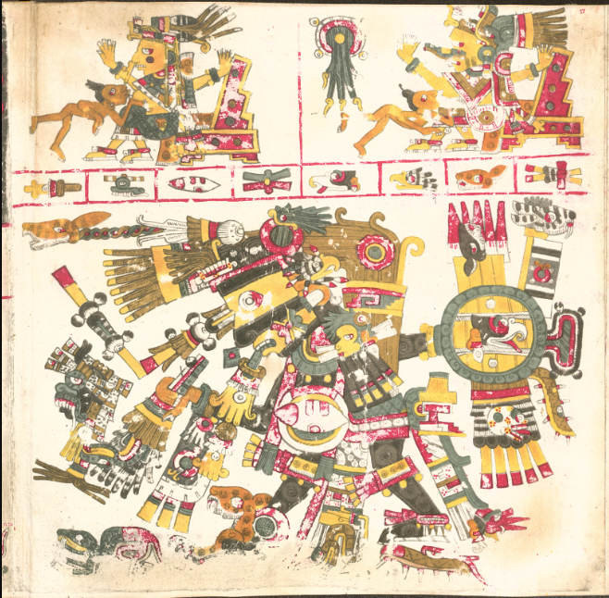

Fuente: Universitätsbibliothek Rostock - Códice Borgia (Loubat 1898) Códice Borgia. p.17.
Recuperado de: http://www.famsi.org/spanish/research/loubat/Borgia/page_17.jpg

Tezcatlipoca es el encargado de los jóvenes guerreros y solteros, con base en las explicaciones del arqueólogo Alfonso Caso

TezcatIipoca se caracteriza en los códices por un espejo humeante, colocado en la sien, y otro que sustituye al pieque le arrancó el monstruo de la tierra; mito que significa que a veces, en latitudes más australes, una de las estrellas de la Osa Mayor desaparece del cielo porque queda abajo del horizonte." Esta explicación de Caso es importante pues tiende a fortalecer el origen sureño de la mitología mesoamericana y por lo tanto las raíces de la cultura náhuatl. (Martí, 1960, p.101).

Tezcatlipoca es un dios nocturno y su color más representativo es el negro, en su rostro imperan las rayas horizontales amarillas y negras. Esta pintura facial también es conocida como de ixtlantlatIaan, caracteriza a todas las imágenes de Tezcatlipoca, sin embargo, dependiendo del códice el color puede variar de rojo y amarillo (Xipe) o azul y amarillo (Huitzilopochtli). Esta deidad se caracteriza por identificarse con las características de astuto, agresivo y favorecedor de la violencia.

Las imágenes de Quetzalcóatl y Tezcatlipoca evocan la misma deidad, pero con connotaciones contrarias simbolizadas a través del color, ejemplificando a través de la dualidad cromática el contraste entre la vida y la muerte, e inclusive de atributos buenos y malos, propios de toda religión que se basa en la lucha de fuerzas. Esta noción de la dualidad es muy propia de la cultura maya, posteriormente adoptada por los mixtecos.

En la representación del códice Borgia los dioses buenos son aquellos que aportan la lluvia, el maíz, la vida, el trueno, el rayo, la abundancia; contrario a los malos que desencadenan la desgracia, la muerte, las sequías, guerra, huracanes, miseria. Todos los precedentes se podían encontrar en el arte adivinatorio con los 20 signos-días y otras interpretaciones astronómico-calendáricas. También está el señor del día (Huitzilopochtli o guerrero del sur,) y el de la noche (Tezcatlipoca o guerrero del norte) representados por los colores azul. El “príncipe que ayuna” (Nezahualpilli) se sirve también del cuchillo curvo del perdernal y es el dios del pecado y la miseria.

Tanto en el códice Nuttall como en el Borgia el águila es el símbolo de las potencias de la luz y el tigre de las potencias de las tinieblas. En el caso de la serpiente se asocia con el color amarillo según el códice, así como con la fertilidad y la fecundación. En la cultura maya existe la deidad: Chioomecootl, '7-Serpiente que es representada por una serpiente de cascabel con 7 mazorcas.
La importancia del simbolismo del color en los animales, objetos y deidades se reafirma más en la religión maya. Al iniciar este apartado se mencionó que los puntos cardinales también estaban asociados a un color, pero no se indicó a cuales: el norte se identifica con el blanco, el sur con el amarillo, el este con el rojo y el oeste con el negro. Hay un quinto color siempre presente: el verde, que en la cultura azteca se identifica mucho con la piedra de jade de Quezaltcóatl y en la cultura maya se le asocia a árbol de ceiba o árbol de algodón. Los cuatro colores: blanco, amarillo, rojo y negro son los que sostienen el mundo. Asimismo en la cultura maya los dioses se clasifican en grupos de cuatro de acuerdo con su punto cardinal, color y carácter individual.

El negro al ser el color de la obsidiana se le asocia con la guerra, la muerte, las armas. Luego el amarillo simboliza el alimento, la abundancia, es el color del maíz; no obstante, en el codex Nuttall se asocia a la fiereza de los felinos. El rojo suele ser el color de la sangre y el azul el que inmola el sacrificio. Finalmente el color de la realeza era el verde, una cromática muy apreciada por su rareza y magnificencia, esto se refleja en las plumas del quetzal para los mayas y en las piedras de jade para los aztecas.

La importancia del color en las culturas prehispánicas se reflejaba no sólo en los documentos escritos como los códices, sino también en la representación de la imagen corporal debido a que en la cultura maya los jóvenes pintaban sus rostros y cuerpo de negro mientras eran solteros o cuando ayunaban, una vez casados cambiaban a rojo. Otros a los que coloreaban de negro con rayas blancas era a los prisioneros. Para los sacerdotes el color requerido por su envestidura era el azul. Los mayas del Nuevo Imperio eran los que ligaban ese color con el sacrificio, de ahí que para las ceremonias todos las personas y objetos se embetunaban con azul, asimismo se asocia con el agua. De acuerdo con Martí (1960), es probable que los aztecas y toltecas lo hayan imitado de los mayas, pues era su color favorito en sandalias, paños y tatuajes.

El negro, fue color no solo de las deidades nocturnas, sino también de los sacerdotes y magos, los dioses se distinguían por el uso de un antifaz. Hubo también prisioneros guerreros de negro con rayas rojas. En diversos momentos la pluralidad de deidades en los códices nos pueden confundir, no obstante, en el caso de los aztecas se encontraban en una época de la historia de síntesis, se puede ver a Quezaltcóatl conocido como: dios de la mañana, del viento, de la vida, de los gemelos, de los monstruos cuya representación cromática en blanco variaba de acuerdo con el contexto y la hora del día que se ubicaba, así también mudaban los significados, no obstante, la variación del color es poca.
Imagen 13. Prisionero de guerra pintado para el sacrificio según el Códice Borgia.

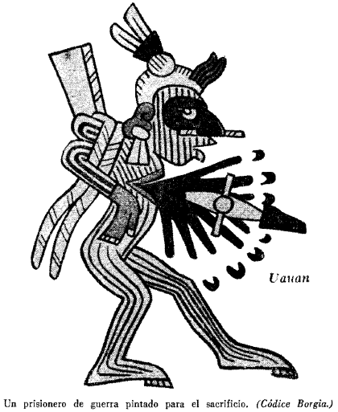
Fuente: Martí, S. (1960) Simbolismo de los colores, deidades, números y rumbos. Recuperado de: http://www.historicas.unam.mx/publicaciones/revistas/nahuatl/pdf/ecn02/019.pdf. (p. 110)

Según Alfonso Caso citado por Martí (1960) el rojo se puede interpretar como el color de la muerte o del luto de las culturas azteca y maya, probablemente asociado con la caída del sol en el crepúsculo, antiguamente las tumbas (Tumba secreta del Palenque) y huesos de los muertos se pintaban de rojo.

Los Nueve señores de la noche que se presentan en el códice Borgia también están presentes en el calendario maya con aspectos feroces y diabólicos. En cuanto a los números 13, 4, 9 y 7, tiene cierta relevancia en los rituales y artes adivinatorias. El número sagrado del hombre era el cuatro por los cuatro rumbos de la milpa y para la mujer el tres, por las tres piedras del fogón. El número 9 tiene gran prestigio pues representa los nueve escalones, nueve infiernos, nueve círculos, nueve objetos que se le ponen a los niños recién nacidos y los Nueve señores de las noches. El número trece posee gran trascendencia toda vez que se le relaciona con: los trece cielos, los trece dioses del panteón, y los trece meses del calendario ritual, muy en coherencia con las imágenes del códice Borbónico y Borgia (Rodríguez, 2008). Por su parte el número 7 era de buen augurio, quien nacía en esa fecha tendría una vida virtuosa.
En la cultura azteca el color también es utilizado como un parámetro para realizar agrupaciones y/o clasificaciones de personas, animales, árboles, días, de acuerdo con el color y la pertenencia a una de las cuatro regiones (puntos cardinales), se suele reunir esos elementos de abajo hacia arriba debido a que ese posicionamiento simboliza la quinta región o región central (cielo-tierra).

El calendario ritual también agrupa los días de acuerdo con el color, para algunos grupos aztecas se componía de 260 días divididos en cuatro grupos de 65 días cada uno de acuerdo con los colores de los puntos cardinales. Existían cuatro calendarios: el lunar, el solar, el venusiano, el agrícola y además, se crea otro con características mágico-rituales llamado: Tonalpohualli.

El Tonalpohualli es antiquísimo y su origen es desconocido, aunque la tradición lo atribuye a Quetzalcóatl, y consiste "en la unión de una serie de veinte signos, con otra serie de números, de 1 a 13, combinándose los signos y los números de tal manera, que siguen ambas series un orden invariable y que no se repite la misma combinación de signo y número, hasta que han transcurrido 13 X 20, o sean, 260 días. (Martí, 1960, p.113).

Los aztecas estimaban que los números más importantes desde su cultura eran: 13,9, 4 y 7, éste último se asociaba con la abundancia. El 8 se asocia a hechiceros y el cinco es el número sagrado de la quinta región. Existe una correspondencia de color a las cuatro edades solares: la primera de la tierra se asocia al color blanco, la segunda del aire al color amarillo, luego la del fuego con el rojo y finalmente la del agua con el color azul.

La cultura azteca menciona 13 cielos de los cuales el sétimo es azul, el octavo: negro, el noveno blanco, el décimo amarillo y el undécimo es rojo. Empero para los aztecas y toltecas el color que predominaba era el azul. Algunos estudiosos han afirmado que los colores azul y verde se intercambian en las diferentes culturas maya y azteca, pero finalmente remiten al mismo significado y matiz, ya sea que se perciba como turquesa o azul verdoso.

En los náhuatl los colores para los puntos cardinales varían: negro para el oeste, amarillo para el este, rojo para el sur y blanco para el norte. Este último se asocia con la muerte, frío, sequedad, dicha asociación simbólica es bastante distante de la mixteca.

En el códice Nuttall y el Borgia están presente los animales identificados por colores, pero también por la representación que estos tienen de deidades. En el primer códice su uso es simbólico, se expresa a través de los colores de la naturaleza y de las propiedades de la misma. En el segundo su utilización es con carácter adivinatorio, cada animal representa un buen o un mal augurio, depende de la estación del año (regiones) en que se interprete (Seler y Seler, 2018).

En el codex Nuttall está presentes los siguientes animales: el cocodrilo representante de la divinidad masculina también asociada con el color verde, la lagartija asociada con el coyote viejo por la experiencia, la serpiente como diosa de la corriente de agua, etc. En todos los animales predominan los colores: verde, rojo, amarillo, azul y blanco.

Entre el anterior códice y el Borgia los animales presentan ciertas diferencias por ejemplo la serpiente emplumada representa el viento y se asocia al color blanco, la muerte se representa con negro y remite a la diosa de la luna, el venado se asocia con el dios de la lluvia; existen otras interpretaciones en que la lluvia se asocia con el dios del Sol. El agua fue asociada con el dios del fuego y se plasma en ciertos códices con el color azul. Respecto al jaguar representa al dios de la tierra y la suciedad lo suelen representar con los colores amarillo y negro; se presentan dos tipos de águila: la primera se identifica con el rojo representa al dios Tlatlauhqui-Tezcatlipoca Espejo Humeante Rojo y la segunda es el águila del collar muy propia del códice Borgia, es sinónimo del dios Itzpapálotl-Obsidiana, algunos la han dibujado como un objeto de Mariposa de Obsidiana.

Los códices mayas y aztecas comparten eventualmente las mismas deidades, pero con representaciones cromáticas tan diferentes que inclusive algunas se contraponen o se distancian enormemente. Diversas investigaciones señalan que los toltecas y mixtecas imitaron a los mayas en algunos elementos de color, lo anterior se puede ver reflejado en la producción policromática de los códices Borgia y Nuttall, los cuales presentan una amplia gama de colores en sus representaciones estrechamente ligados a aspectos culturales, históricos, religiosos y míticos.

Conclusiones

El interés por los códices prehispánicos está más vigente que nunca, han pasado más de 300 años desde de la creación de algunos y aún no se logran descifrar en su totalidad. El compromiso de antropólogos e historiadores no ha cesado, a medida que se hace un hallazgo, más se quiere descubrir.

El estilo y las decoraciones de los códices son ya premeditados y relacionados en cierta medida con la herencia arquitectónica, pues ésta ya advenía diseños más puristas, cargados de elementos policromáticos. Esos diseños ejemplificaban lo bello y lo terrible, situadas dichas categorías estéticas en una concepción de mundo específica, cuyo valor artístico no fue apreciado sino hasta el s. XVIII o XIX cuando se les rescata del olvido. No obstante, el carácter primitivo con el que los curadores europeos adjetivaban estas obras, hacen que las mismas se perciban como representación de la barbarie de la época, como fue el caso del códice Nuttall por representar las luchas, guerras y orgullos de las conquistas ejercidas por 8 Venado.

Las anteriores catalogaciones facilitaron en un primer momento algunas falsas asociaciones de lo que era lo terrible y lo bello, no obstante, poco a poco los estudiosos de las culturas autóctonas se percataron de lo bello que encerraba la representación del jaguar, no remitía al mero animal, sino también a características que se le asignaban a las personas como la valentía, o en su defecto quien tenía los colores del jaguar en su cuerpo tenía ciertos atributos.

El problema de la apreciación de lo bello y lo terrible no reside solo en una mirada viciada, sino en una construcción cuasi univoca de la estética. El descubrimiento de estos códices es similar a la revolución copernicana, una modificación perceptual y conceptual del mundo y de sus representaciones hasta ese momento conocidas.

Es importante destacar respecto del arte y la técnica lo elaboradas que eran, sólo el procedimiento de sacar el papel del árbol de maguey o tratar las pieles de venado y jaguar, lleva largos procesos de lavado, secado, teñido, sellado con yeso, entre otros; además de la preparación de las tinturas. La elaborada escritura no en letras sino en símbolos evidencia un amplio manejo del mundo a través de representaciones que pasan por la fonética, la forma, el fondo, el color, y el signo, etc.

Inclusive el diseño en forma de rombo y la lectura de derecha a izquierda muestran una técnica de apropiación del conocimiento intencional, los códices eran diseñados por los sacerdotes, no de acceso público para toda la población.

La pintura es delicadamente cuidada, puede que los colores hubiesen perdido su tonalidad original por el paso de los años, como algunos azules que se tornaron negros, sin embargo, otros como los rojos se mantienen, lo que ha variado es la actual intensidad del color debido a múltiples factores entre ellos: el tipo de tinte, la planta u animal del que se extrajo, así como los procesos a los que se sometió para la versión final de coloración, sin omitir el paso del tiempo o las circunstancias de exposición a las que fueron sometidos estos documentos.

Ambos códices en general son muy ordenados, además de las formas geométricas y ondulantes, hay imágenes que se presentan enmarcadas en cuadros o círculos, siempre con connotaciones simbólicas, pero ante todo el acomodo de los elementos y del color con que se los identifica es sistemático. Inclusive se puede comparar los personajes del códice Nuttall: más coloridos, formas con movimiento, figuras con espacios entre ellas, etc; con el Borgia cuya representación del cuerpo es más rígida y geométrica.

En ambos codex se representan las mitologías de los indígenas, pese a las críticas de los viajeros de la época respecto al alto nivel de barbarie que pudieran tener estos pueblos, sólo comparable con el alto nivel de expresión y de arte. Tanto los viajeros como los conocedores de arte moderno que catalogaron los códices han olvidado que de civilizaciones tan bárbaras como la griega y la romana, surgieron gran parte de las más bellas obras de arte preservadas hasta el día de hoy e inscritas en esas visiones de mundo, donde lo terrible podía ser sinónimo de: valiente, siniestro, sacrificio por amor a los dioses o por la comunidad, etc.

Los pictoragramas poseen estructuras ordenadas, basta ver la imagen 6 que expone a los 9 señores de la noche distribuidos en casillas de tres, siempre en posiciones verticales, frente a algún otro objeto o deidad en posición de dar o recibir, con colores predominantes como el mostaza, amarillos, rojos, grises (probablemente azules en su origen) vinos, etc. Al mismo tiempo estas representaciones mantienen presentes el dilema entre el bien y el mal, el blanco y el negro, eso que hace que cada 24 horas el mundo se debata entre la noche y el día.

El color posee una connotación simbólica difícil de descifrar e inconexa con las representaciones actuales, por ejemplo en el códice Borgia más que en el Nuttall el rojo simboliza la muerte, cuando en el presente s. XXI esta se asocia con el negro. En el segundo códice mencionado la masculinidad se asocia con el color verde y con el animal: cocodrilo. Los colores, números y direcciones al inicio de cada codex encierran un profundo simbolismo enmarcado en unidades de sentido, pues cada uno sólo o en conjunto presenta ciertos significados, que pueden variar dependiendo del documento, la posición de las imágenes, e inclusive las concepciones del mundo, etc.

Al presente el simbolismo del color sigue siendo muy elaborado, muchos significados han sido develados más no todos, queda aún mucho por investigar.

Lo interesante de los códices aztecas reside no solo en su valor histórico, sino también en su valor religioso y cultural, como lo expresa Walter Benjamín (1973) en sus investigaciones sobre la obra de arte, las cuales facilitaron el análisis de los códices Nuttall y Borgia. En este último se pudo apreciar toda una unicidad de la obra y un ensamblaje tal que muestra en cada lámina el valor ritual, mágico y religioso de su cultura, lo cual se puede visualizar en la representación que se hace de los rituales y ceremonias, así como del tiempo, que se mide a través del calendario de los 260 días y otros elementos. Asimismo, en las ceremonias mágico-religiosas que permitían predecir el futuro y establecer augurios en torno a la comunidad, las cosechas, la vida amorosa, etc. Todo lo anterior inscrito en un contexto de tradición que no se puede desligar de la obra de arte, debido a que los códices en sí mismos preservan un valor cultural como representación de su época, de su religión, y de una visión de mundo particular no universalizable.

El simbolismo que manifiestan los colores de los códices no solo remite a la cultura y religión, sino también a una cosmovisión de mundo, un mundo que no solo pasa por las formas, sino también por los colores y sus matices cuyos significados están en coherencia con los significantes, propios del lugar y tiempo en que fueron concebidos.

Más allá de simples representaciones pictóricas tanto el códice Nuttall como el Borgia permiten hacer una radiografía de los pueblos indígenas, su política, su economía, su religión, su sociedad y su arte. La pintura policromática en estos documentos no es al azar, cada trazo, cada tinte, cada figura está confeccionada adrede e inscrita en un lenguaje de significado muy amplio, esto se puede constatar en las diversas representaciones de Quezaltcóatl, en algunos códices se plasma con una multiplicidad de colores y se dice que es el dios de la lluvia; en otros la misma figura se pinta de negro y se interpreta como el dios de la muerte. El contraste de las dualidades no solo juega a favor de las figuras comúnmente utilizadas en los códices, sino también establece un profundo nexo con la representación cromática. Colores como el rojo representan la muerte, otros como el blanco la fertilidad, el azul la pureza, y así muchos más que, al igual que lo bello y lo terrible, su técnica y su arte no pueden ser comprendidos ni interpretados sino es en ese mítico universo policromático de los pueblos prehispánicos.

BIBLIOGRAFÍA

Anders, F.; Jansen, M. y Reyes, L. (1992). Crónica Mixteca, El Rey 8 Vendado, Garra de Jaguar y la dinastía de Teozacualco-Zaachila. Recuperado de: https://www.academia.edu/38924502/Cr%C3%B3nica_Mixteca_El_rey_8_Venado_Garra_de_Jaguar_y_la_dinast%C3%ADa_de_Teozacualco-Zaachila?auto=download

Batalla, J. (s.f.). Códices Indianos del s. XVI. La pervivencia de la escritura indígena tradicional. Recuperado de: https://www.ucm.es/data/cont/docs/446-2013-08-22-3%20codices.pdf

Benjamín, W. (1973). La obra de arte en la época de la reproductibilidad técnica. Discursos Interrumpidos. Madrid: Editorial Taurus.

Caso, A. (1977). Reyes y reinos de la mixteca. México: Fondo de Cultura Económica.

Caso, A. (1943). La Religión de los Aztecas. México: Fondo de Cultura Económica.

Códices Mexicanos. (sf). Imágenes. Recuperado de: https://www.pinterest.com/anypay68/c%C3%B3dices-mexicanos/

Craveri, M. (2012-2013). El calendario adivinatorio de 260 días en la sociedad maya contemporánea: usos, funciones y estructura. Revista Otras Modernidades. Recuperado de: Dialnet-ElCalendarioAdivinatorioDe260DiasEnLaSociedadMayaC-4962172.pdf

Dobrushkim, G. y Wolger, I. (2018). Los códices mixtecos. Un intermedio musical. Universidad de Colima, México. Recuperado de: http://ww.ucol.mx/content/publicacionesenlinea/adjuntos/Los-codices-mixtecos_447.pdf

Dupey, E. (2013). Xopan y Tonalco, los colores de las estaciones entre los antiguos nahuas. Aires y Lluvias antropología del clima en México. Centro de Estudios mexicanos y centroamericanos. Recuperado de: http://books.openedition.org/cemca/1258

Ferrer, E. (sf). El color entre los pueblos nahuas. Recuperado de: http://www.ejournal.unam.mx/ecn/ecnahuatl31/ECN03109.pdf

García, E. y Hernann, M. (mayo 2012). Retórica e imagen en el Códice de Yanhuitlán. Una propuesta para la lectura de algunas de sus láminas. Anales del Instituto de Investigaciones Estéticas 34 (100) pp.15-40. Recuperado de : http://www.scielo.org.mx/pdf/aiie/v34n100/v34n100a4.pdf

Gouriou, M. y Guilhem, O. (1995). Ocelotl, le culte au seigneur des animaux dans l'ancien Mexique. Ateliers de Caravelle, n. 3, Toulouse. Recuperado de: http://bibliotheques.mnhn.fr/medias/detailstatic.aspx?INSTANCE=EXPLOITATION&RSC_BASE=HORIZON&RSC_DOCID=505423

Gulhem. O. (s.f.). Tepeyóllotl, "Corazón de la montaña" y "Señor del eco": el dios jaguar de los antiguos mexicanos. Traducción de Luz María Guerrero. Recuperado de: http://www.historicas.unam.mx/publicaciones/revistas/nahuatl/pdf/ecn28/544.pdf

Hermann, M. (enero-febrero 1997). El códice Nuttall. Revista Arqueología Mexicana. Especial 23. Recuperado de: http://www.arqueomex.com/S9N5n1Esp23.html

Hermann, M. (sf). Códices Mixtecos. Arqueología Mexicana. Recuperado de: http://www.arqueomex.com/S2N3nCuadroDioses90.html

Instituto Nacional de Antropología e Historia (INAH). (1996). Los códices de México. Recuperado de: http://iconio.com/ABCD/F/INDEX.PDF

Kant, I. (2003). Crítica del Juicio. Biblioteca Virtual Universal. Recuperado de: https://www.biblioteca.org.ar/libros/89687.pdf

Köhler, U. (2003). Contribuciones de Eduard Seler a la interpretación de los códices pictográficos del México antiguo. Recuperado de: http://www.historicas.unam.mx/publicaciones/publicadigital/libros/seler/409_04_08_Seler_Codices.pdf

León, M. (2013). Los Mixtecos. Historia Documental de México 1. Recuperado de: http://www.historicas.unam.mx/publicaciones/publicadigital/libros/
historia_documental/vol01.html

Libura, K. (2001). Los días y los dioses del códice Borgia. Ediciones Tecolote. Recuperado de: http://www.uwosh.edu/faculty_staff/cortes/classes/
Spring%202011/364/Codice%20Borgia/Codice%20Borgia.pdf

Martí, S. (1960) Simbolismo de los colores, deidades, números y rumbos. Estudios de la cultura Náhuatl (2) pp.93-127 Recuperado de: http://www.historicas.unam.mx/publicaciones/revistas/nahuatl/pdf/ecn02/019.pdf

Martínez, C. (2015). Los códices prehispánicos y novohispanos en Mesoamérica como objetos de la escritura. Bibliotecas anales de investigación 11 (11), pp.32-49. Recuperado de: file:///C:/Users/Gabriela/Downloads/Dialnet-LosCodicesPrehispanicosYNovohispanosEnMesoamericaC-5704534.pdf

Mirelles, C. (julio-setiembre, 2011). El ahuitzotl: función y simbolismo en la cosmovisión mexica. Boletín del Semanario El Emblema de Tláloc en Mesoamérica. Año 1 (3). Recuperado de: http://www.academia.edu/1125721/El_ahuitzotl_funci%C3%B3n_y_simbolismo_en_la_cosmovisi%C3%B3n_mexica

Mitología Nahuál (sf). Recuperado de: http://college.holycross.edu/faculty/cstone/span409/mitologianahuatl.html

Museo del Templo Mayor. (s.f.). Simbolismo de los animales prehispánicos. Recuperado de: http://www.conaculta.gob.mx/videoymultimedia/virtual/
templomayor/simbolismo/simbolismo.html

Museo Nacional de Antropología de México. Recuperado de: http://www.mna.inah.gob.mx/coleccion/pieza-565/ficha-ampliada.html

Nagel, F. (sf). El códice Borgia. Recuperado de: http://www.acatlan.unam.mx/repositorio/general/Multidisciplina/Primera-Epoca/multi-1982-10-07.pdf

Ojeda, M (2008). Texto para Ficha museográfica del códice Borgia. Recuperado de: http://www.cumix.org.mx/eventos/semana2008/codiceborgia/
codiceborgia4.html

Ojeda, M. (2003). Las diosas en los códices del grupo Borgia: Arquetipos de las mujeres del postclásico. Recuperado de: http://college.holycross.edu/faculty/cstone/span409/CodicesDelGroupoBorgia.pdf

Pohl, J. (sf). Mesoamérica. Los libros antiguos códices del grupo Borgia. Foundation for thea dvancement of Mesoacamerican studies (FAMSI). Recuperado de: http://www.famsi.org/spanish/research/pohl/jpcodices
/pohlborgia1.html

Rodríguez, L. (Mayo-agosto, 2008). Los signos y el lenguaje sagrado de los 20 días en el calendario ritual de la Mixteca y los códices del noroeste de Oaxaca. Revista Desacatos (27) pp. 33-74. Recuperado de: https://www.redalyc.org/pdf/139/13902703.pdf

Seler, E. y Seler, C. (2018). Sistematización de los estudios americanistas y sus repercusiones Recuperado de: http://www.historicas.unam.mx/publicaciones/publicadigital/libros/seler/409.html

Stein, M. (1978). Las extraordinarias historias de los códices mexicanos. México: Contrapuntos.

Thouvenot, M. y Hoppan, J. (enero-febrero 2009). Las escrituras mesoamericanas aztecas y mayas orientaciones actuales en su investigación. Desetiempos.com (18). Recuperado de:
http://www.destiempos.com/n18/
thouvenot_hoppan.pdf

Toscano, S. (1970). Arte Precolombino de México y de la América Central. México: UNAM.

UniversitätsbibliothekRostock (sf) Imágenes. Foundation for the advancement of Mesoacamerican studies (FAMSI) Recuperado de: http://www.famsi.org/research/loubat/Borgia/thumbs3.html

Valdiosera, B. (1973). Maldición de los códices mexicanos. México: Editorial Posada.

Villanta, J. (1993). Los tlacuioque del Códice Borbónico. Análisis iconográfico de los signos calendáricos. Revista Española de Antropología Americana (Universidad Complutense de Madrid). (25), pp.113-134. Recuperado de: https://core.ac.uk/download/pdf/58906253.pdf

